

กิจกรรมจิตอาสาจิตอาสา “ เราทำความดีเพื่อชาติ ศาสน์ กษัตริย์ ”
ร่วมกิจกรรมสาธารณะประโยชน์

13 พฤศจิกายน 2566 เวลา 09.00 น. พ.ต.ท.สนั่น เอี่ยมเศวต สว.สภ.ลาดชะโด พร้อมข้าราชการตำรวจ สภ.ลาดชะโด และจิตอาสา ได้ร่วมกันทำความสะอาดบริเวณจุดที่พักสายตรวจ ต.หนองน้ำใหญ่

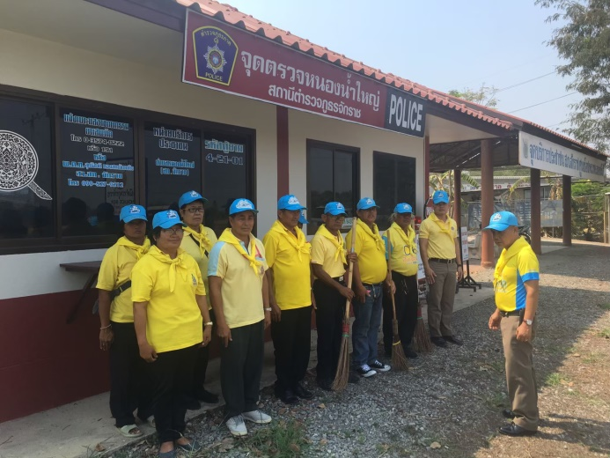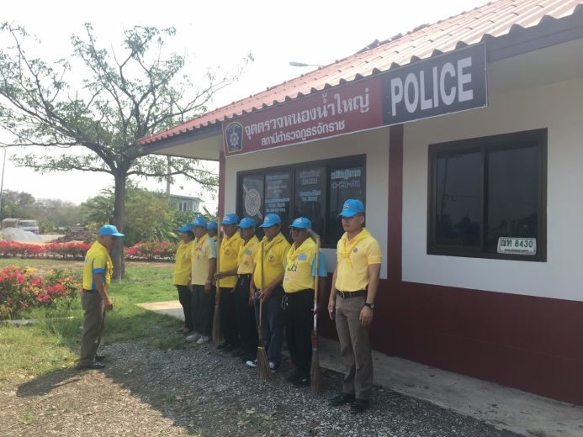

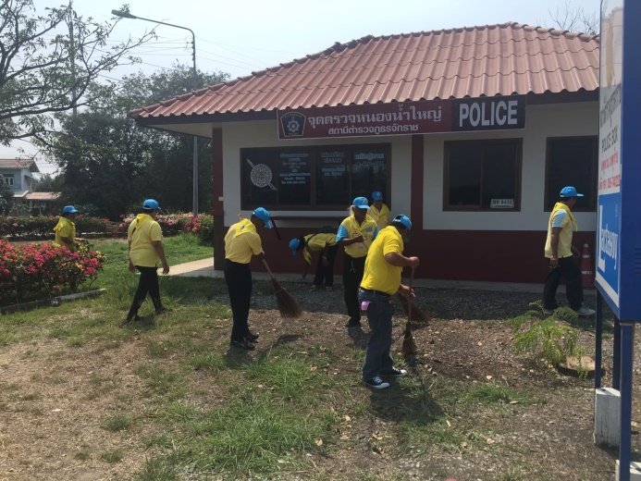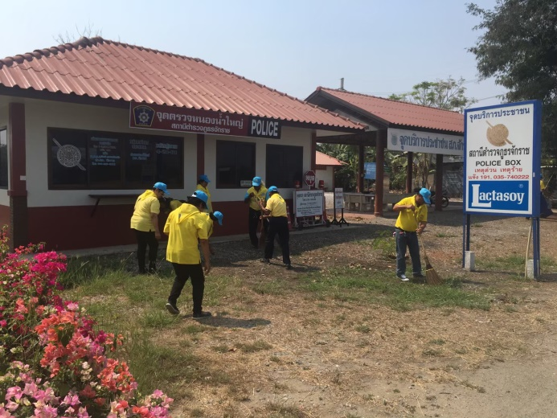

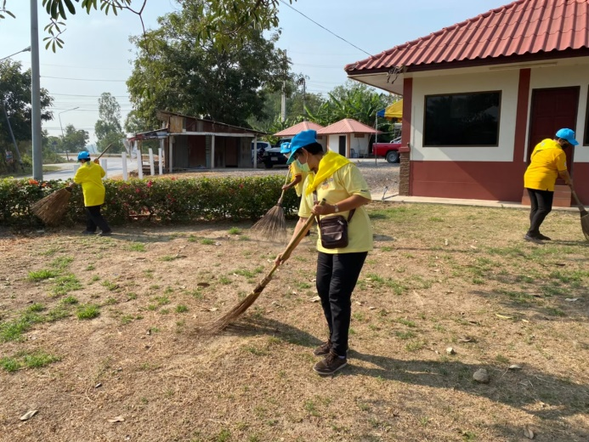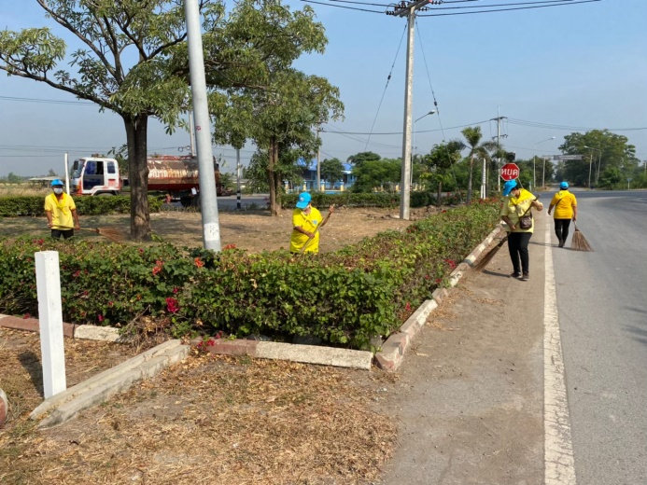
กิจกรรมจิตอาสาจิตอาสา “ เราทำความดีเพื่อชาติ ศาสน์ กษัตริย์ ”
ร่วมกิจกรรมสาธารณะประโยชน์

วันที่ 22 พฤศจิกายน 2566 เวลา 10.30 น. พ.ต.ท.สนั่น เอี่ยมเศวต สว.สภ.ลาดชะโด พร้อมข้าราชการตำรวจ สภ.ลาดชะโด และจิตอาสา ร่วมกิจกรรมทำความสะอาดวัดนาคู

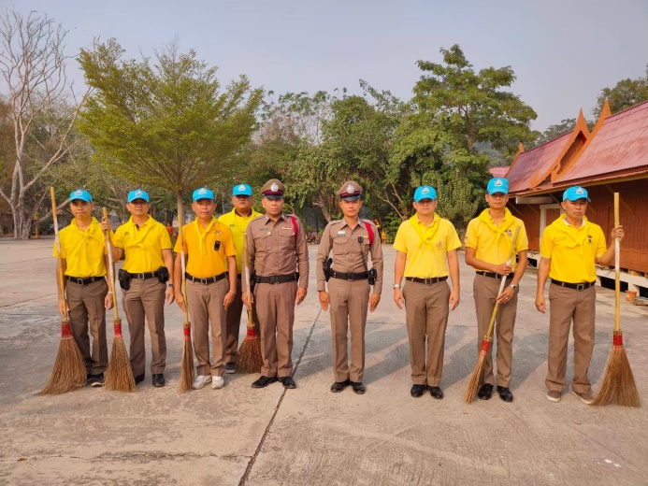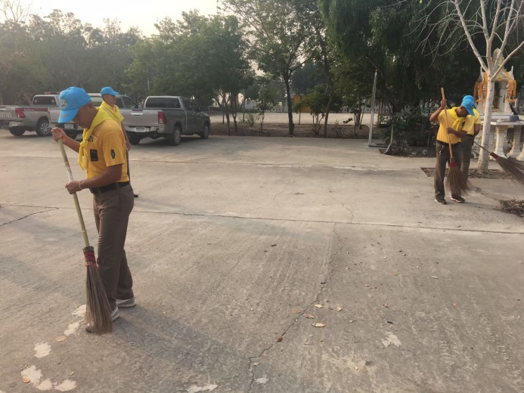

วันที่ 26 พฤศจิกายน 2566 เวลา 10.00 น. พ.ต.ท.สนั่น เอี่ยมเศวต สว.สภ.ลาดชะโด พร้อมข้าราชการตำรวจ สภ.ลาดชะโด และจิตอาสา ร่วมกิจกรรมทำความสะอาดโรงเรียนวัดลาดชะโด

